29 de setembro de 2023

MARAYSA S. DA SILVA;MARIANA ARANTES;PIETRA FERRREIRA

13496190; 12529774; 13745857

tAREFA 6 – ANÁLISE SALTO VERTICAL

BIOMECÂNICA 2

1. **MATERIAIS E MÉTODOS.**

Para o registro dos saltos verticais foram gravados vídeos de três saltos com um smartphone modelo Apple Iphone 13. Como modelo de referência de medidas uma trena foi posicionada ao fundo do vídeo com a medida de um metro. Após as gravações, utilizamos o aplicativo Kinovea para análise angular e linear dos saltos. Através do aplicativo é possível utilizar as ferramentas de ângulo e linha para fazer as medidas angulares por meio das articulações do quadril, joelho e tornozelo, gerando o ângulo entre a coxa e a perna do indivíduo. A altura do salto foi medida usando como referência o ponto de saída do pé e o ponto mais próximo ao chão, encontrado na altura máxima do salto. Através do sistema de calibragem proveniente do aplicativo foi possível transformar as medidas de pixels para metros.

1. **RESULTADOS.**

**SALTO 1**

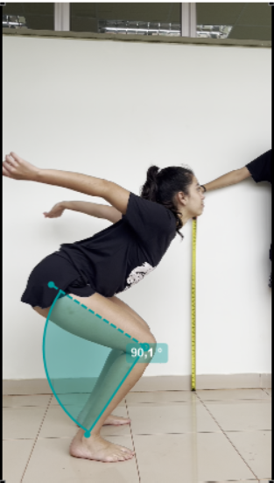

Imagem 1. Ângulo de saída do primeiro salto.

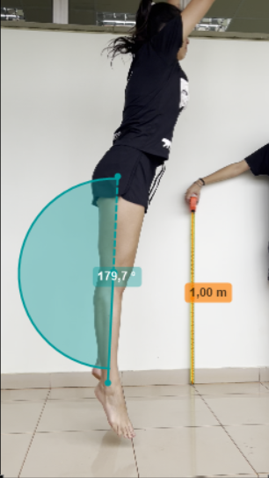

Imagem 2. Ângulo da altura máxima do primeiro salto.



Imagem 3. Ângulo de aterrissagem do primeiro salto.



Imagem 4. Altura máxima do primeiro salto.

**SALTO 2**

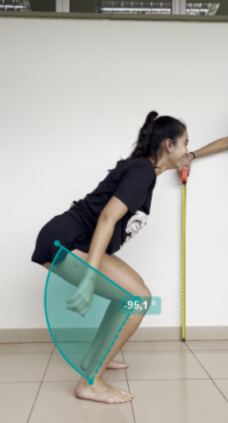

Imagem 5. Ângulo de saída do segundo salto.

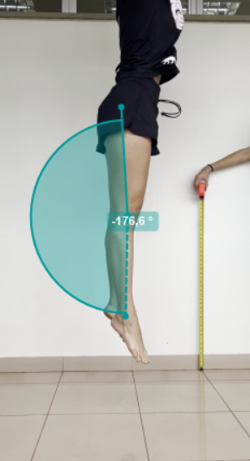

Imagem 6. Ângulo da altura máxima do segundo salto.

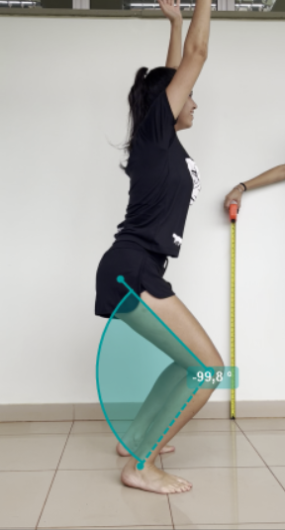

Imagem 7. Ângulo de aterrissagem do segundo salto.

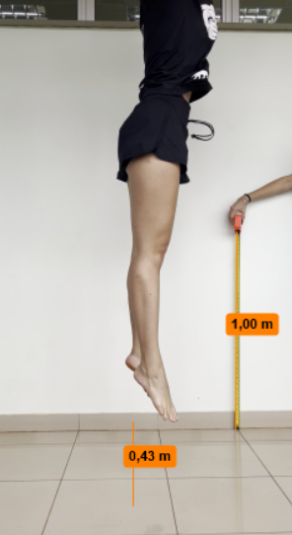

Imagem 8. Altura máxima do segundo salto.

**SALTO 3**

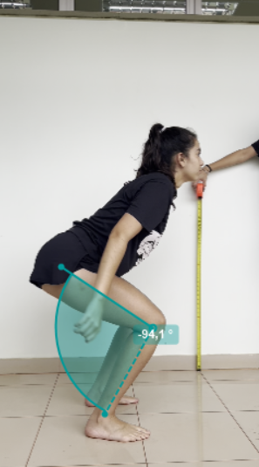

Imagem 9. Ângulo de saída do terceiro salto.

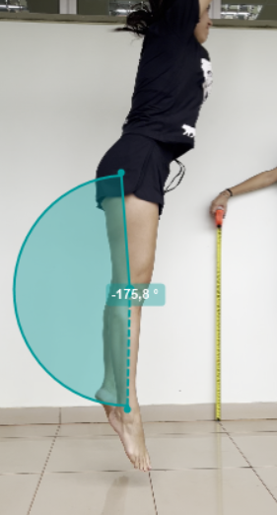

Imagem 10. Ângulo da altura máxima do terceiro salto.

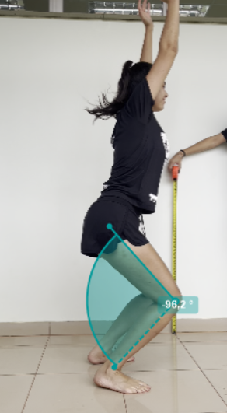

Imagem 11. Ângulo de aterrissagem do terceiro salto.



Imagem 12. Altura máxima do terceiro salto.

|  |  |  |  |  |
| --- | --- | --- | --- | --- |
|  | ÂNGULO DE SAÍDA | ÂNGULO DA ALTURA MÁXIMA DO SALTO | ÂNGULO DA ATERRISSAGEM | ALTURA MÁXIMA DO SALTO |
| SALTO 1 | 90,1º | 179,7º | 91,1º | 0,67 m |
| SALTO 2 | 95,1º | 176,6º | 99,8º | 0,43 m |
| SALTO 3 | 94,1º | 175,8º | 96,2º | 0,46 m |

1. **DISCUSSÃO.**

Observando o salto 1, que é o com a maior altura máxima, notamos a sua relação com os ângulos. Quanto menor o ângulo de saída, maior a energia potencial criada pelo nível de flexão do joelho, configurando uma maior altura de salto. Assim, notamos que o ângulo de altura máxima vai ser maior e o ângulo de aterrissagem o menor de todos.

Em contrapartida, os saltos 2 e 3, apresentaram maior ângulo de saída, ou seja, o joelho estava menos flexionado então a energia potencial foi menor, refletindo em um ângulo de aterrissagem maior. Dessa forma, o ângulo de extensão máxima foi menor e o resultado da altura do salto também.